Materialenleer P3, L5

Niels Tielemans, Koen Bosmans

1. Nee. Charpy was een persoon (George charpy). Hij voerde in 1909 de eerste test uit.
2. Het is een gestandariseerde testmethode om gevoeligheid voor brosse breuk van staal te voorspellen
3. Er moet een v groefje in het materiaal komen voordat deze proef kan worden uitgevoerd.

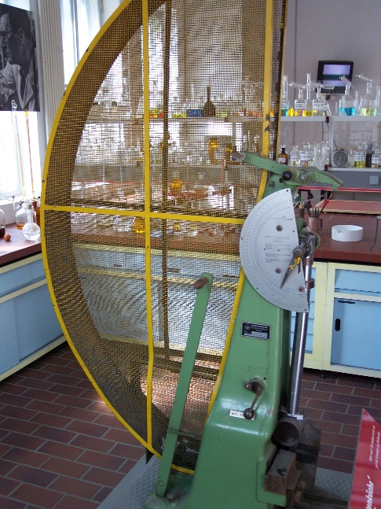

3b. er komt een soort hamertje tegen het materiaal met de groef aan. Dit wordt herhaald totdat deze breekt.

1. Hoe bros of hoe taai het materiaal is
2. Bros is hoe snel het breekt, taai is hoeveel het materiaal meegeeft.
3. Ja zijn 4 standaard temperaturen vastgelegd. 20C, 0C, -20C, -40C

Je voert de rest uit op gebruikstemperatuur.

https://www.youtube.com/watch?v=tpGhqQvftAo